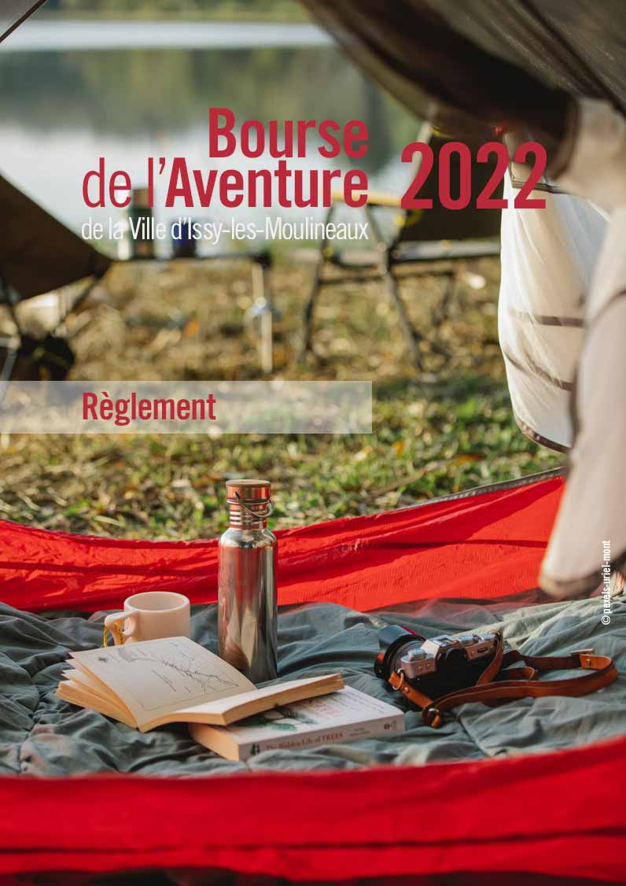
Règlement

Règlement
Article 1 - Objet
Dans le cadre du soutien apporté aux initiatives des jeunes Isséens, la Ville d’Issy-les-Moulineaux attribue des aides financières, destinées à encourager et à favoriser la réalisation de projets d’aventure en France, en Europe ou de par le monde, conçus par les jeunes de 16 à 25 ans. Le projet devra favoriser la découverte, l’échange, la solidarité et être profitable à d’autres. Ceci exclus tout voyage de type touristique.
Les projets doivent avoir un objectif artistique, culturel, multimédia, scientifique, solidaire, sportif ou technique et doivent mettre en œuvre l’esprit d’aventure et de découverte. Ils peuvent être individuels ou collectifs et se dérouler sur tous les continents. Le projet doit débuter dans les 9 mois qui suivent le dépôt des candidatures.
Article 2 - Conditions d’admission
• Les candidats doivent être âgés de 16 à 25 ans révolus à la date de clôture des inscriptions et résider ou étudier ou travailler à Issy-les-Moulineaux.
• La candidature de mineurs est admise sous réserve de l’accord de leurs parents ou de leur tuteur légal.
• Dans le cadre de projets collectifs, au moins l’un des membres de l’équipe doit respecter les conditions d’admission (âge et résider ou étudier ou travailler à Issy-les-Moulineaux).
• Les projets devront avoir un caractère laïc et ne pas avoir obtenu par ailleurs un autre financement de la Ville d’Issy-les-Moulineaux.
• La Bourse de l’Aventure n’admet pas les projets suivants :
- Les projets présentés dans le contexte de manifestations et /ou d’évènements relevant déjà d’une organisation spéciale ou groupes rattachés à des organismes à but lucratif.
- Les projets de financement d’études.
- Les dossiers présentant des projets se déroulant dans des pays où le Ministère des Affaires Etrangères émet des réserves pour des raisons de sécurité.
Article 3 - Dépôt des dossiers
Les dossiers de candidatures sont disponibles sur : www.issy.com et www.clavim.asso.fr et doivent être adressés à l’Espace Jeunes Anne Frank (15 rue Diderot, tél. : 01 41 23 83 50, espacejeunes@ville-issy.fr) jusqu’au lundi 9 mai 2022. Aucun délai supplémentaire ne sera accordé. Les candidats devront fournir les preuves de résidences ou de scolarité ou de travail à Issy-les-Moulineaux ainsi qu’une copie de leur pièce d’identité.
Article 4 - Accompagnement
Les candidats peuvent bénéficier d’un accompagnement personnalisé (aide à la construction et/ou rédaction de leur projet). Ils doivent en faire la demande à l’Espace Jeunes Anne Frank avant le dépôt du dossier.
Article 5 - Jury
Le jury de la Bourse de l’Aventure, présidé par un élu ou son représentant se compose de professionnels œuvrant à Issy-les-Moulineaux en direction de la jeunesse dans les domaines éducatifs, culturels, économiques et sportifs sur le territoire de la commune et du département. L’attribution sera notifiée par courrier indiquant le prix et son montant. En contrepartie le bénéficiaire doit retourner, dument signée, la notification de remise de prix.
Après réception du montant de la Bourse de l’Aventure, le lauréat devra fournir à l’Espace Jeunes Anne Frank un échéancier précis du déroulement de son projet et des restitutions envisagées.
Règlement

Article 6 - Montant des Bourses
- 1er prix : 3000 €
- 2ème prix : 2000 €
- 3ème prix : 1000 €
- Prix Spécial CCJ : 500 € décernés par les membres du Conseil Communal des Jeunes
Article 7 - Modification
Toute modification apportée au projet ayant obtenu un financement dans le cadre de la Bourse de l’Aventure (objectifs, destination, calendrier ou composition de l’équipe), doit être notifiée pour accord à l’Espace Jeunes Anne Frank qui en informera la Ville. Cette modification entraînera un nouvel examen du dossier afin de confirmer l’attribution du prix. En cas de non validation de cette modification de projet, le bénéficiaire du prix se doit de restituer le montant attribué.
Article 8 - Assurances
Les lauréats ayant eu connaissance du présent règlement dégagent par là même la Ville d’Issy-les-Moulineaux et le CLAVIM de toute responsabilité en cas d’accident. Les lauréats s’engagent à souscrire un contrat d’assistance et les assurances éventuellement nécessaires à la réalisation de leur aventure.
Article 9 - Obligations pendant et au retour
Les candidats à la Bourse de l’Aventure s’engagent à respecter les points suivants :
• fournir des retours réguliers durant la préparation, le déroulement de leur séjour par voie numérique (blog, facebook, mail, sites internet…).
• prendre impérativement contact avec l’Espace Jeunes Anne Frank à leur retour et faire part des éléments et documents rapportés (photos, vidéo, carnet de voyages …). Ces illustrations devront comporter au moins une vingtaine de photographies retraçant l’action des lauréats sur le terrain et un compte rendu écrit de l’action menée.
La Ville d’Issy-les-Moulineaux et l’association CLAVIM pourront être amenés à publier tout ou partie du rapport d’expédition et à présenter ces documents dans le cadre d’une conférence, d’une exposition ou de toutes autres manifestations où les lauréats pourraient rendre compte de leur action.

Fait à Issy-les-Moulineaux, le .......................................................

Signature du candidat, précédée de la mention « lu et approuvé »

